EXERCICIO

INTERPRETACIÓN DUN CORTE XEOLÓXICO

Dado o seguinte corte xeolóxico, realiza a súa interpretación contestando ás seguintes cuestións:
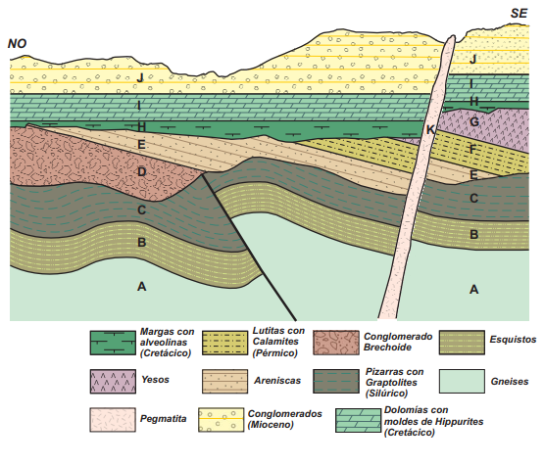
- Ordena cronolóxicamente os materiais que aparecen no corte.
- Cita ordenadamente os procesos xeolóxicos que tiveron lugar neste territorio.
- As pizarras (material C) son rochas metamórficas. Producíronse a partir do metamorfismo dunha rocha sedimentaria ou dunha rocha magmática? Razoa a resposta.
- Indica cantas discordancias atopas na figura e di entre que materiais se producen.
- A seria D, E, F, G é transgresiva ou regresiva? Razoa a resposta.
- A falla da figura foi debida a un esforzo compresivo ou distensivo? Razoa a resposta.
- Que tipo de rocha é a pegmatita?

